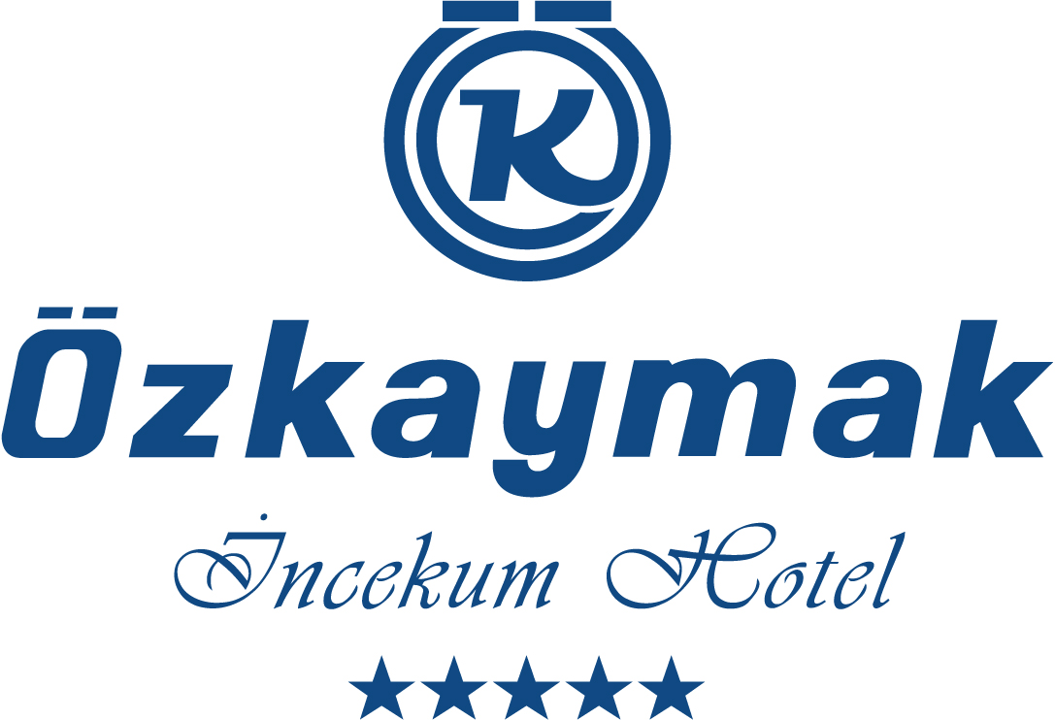
Концепция - Лето 2023 (Ультра Все Включено)
FACT SHEET 2023 YAZ SEZONU-ULTRA

Название отеля : OZKAYMAK INCEKUM RESORT HOTEL
Категория : 5*
Адресс : Avsallar mah. İncekum cad.No:12 Alanya/Antalya
Телефон : +90 242 517 12 45
Факс : +90 242 517 17 25
Web Adres : www.ozkaymakotels.com
E-mail : incekum@ozkaymak.com.tr/groupsales@ozkaymak.com.tr
Открытие : Апрель 1991
Категория : 5 *
Концепция : Ультра Все Включено
Период :Лето
Территория : 30.000m²
Ближайший центр : Алания ( расстояние: 24 км)
Ближайший аэропорт : Алания: аэропорт Газипаша -70 км.Аэропорт Анталии ( 90 км).
Ближайший поселок : Авсаллар (1 км)
Расстояние к морю : 0
Отдаленность и транспорт : Анталия (90 мин) Такси. Алания(30 мин),долмуш-мартрутка ,такси.
Количество номеров : 414 комнат, 870 кроватей
Наличие корпусов : 1 основной корпус
Лифты : 2 лифта в основном корпусе
Оплата : Visa, Master Card
Домашние животные : не разрешаются

Категория номеров. Детали:

Стадартный номер: 360 номеров / 32 m2 /
230 номеров с видом на море, 130 номеров с панорамой на окрестности.
В номерах имеются : двуспальная и одинарная кровати,кабельное телевидение LCD TV, фен, телефон, минибар, кондиционер(центральная система), ванная комната с ванной,балкон, сейф, интернет.

Семейные номера типа 1 Сьют ( SUIT) с видом на море: 44 номера / 42 m2 /.

Все номера с видом на море и на бассейн. Просторный номер с гостиной и двуспальными кроватями. Имееются кабельное телевидение LCD TV, фен, телефон, мини-бар, центральный кондиционер, ванная/ванна, балкон, сейф, интернет.

Семейные номера типа 2 Коннэкшен (CONNECTION) : 10 номеров / 52 m2 /.

Все с панорамой на окрестности. Номер состоит из двух спальных комнат, разделенных дверью и с двуспальной и одинарными кроватями. В номере имеются : спутниковое телевидение LCD TV, фен, телефон, минибар, центральный кондиционер, ванная/ванна, балкон, сейф, интернет.

Еда и напитки .
Основной ресторан:
Главный ресторан ,изобилующий самыми разнообразными блюдами ,завтраками и ужинами, вмещает 400 человек в помещении и 400 человек на открытом воздухе.

A’la Carte ресторан:
В ресторане можно провести прекрасный вечер, поужинав вместе с семьей в приятной обстановке и попробовав изысканнейшие блюда средиземноморской кухни. Ресторан вмещает 80 человек.

Бары.
TULİP BAR- ( лобби):
24 часа / К вашим услугам самые разнообразные напитки

STAR BAR ( лобби):
Импортные алкогольные напитки.Подаются на платной основе.

SNACK BAR:
Во время обеда подаются разнообразные закуски и все виды напитков .

Бар у водных горок:
У бассейна и на пляже подаются все виды напитков .
ПОБЕРЕЖЬЕ

Побережье :Песок и гравий
Протяженность :250 m
Ширина :30 m
Зонт-лежак :Бесплатно
Пляжное полотенце :Бесплатно. Смена полотенец 1 раз в день

БАССЕЙНЫ | Длина/M2 | ГЛУБИНА/CM
Открытый бассейн | 1000 m2 | 130-225 cm
Открытый бассейн | 300 m2 | 140 cm
Закрытый бассейн | 30 m2 | 130 cm
Открытый детский бассейн | 25 m2 | 45 cm
ВОДНЫЕ ГОРКИ

Кол-ство горок | 3 | Длинна | 16 m -60 m
Высота | 8 m | Часы работы | 10.00-12.00 / 14.00-17.30
Центр Здоровья и СПА (WELLNESS & SPA )

Бесплатные услуги:
Хамам( турецкая баня)
Сауна
Спортивный зал

Платные услуги:
Спа-центр

Другие услуги:

Бесплатно:
Интернет
Теннисный корт ( пользование в обеденное время)
Настольный теннис
Мороженное.

Платно:
Прачечная
Химчистка.
Обслуживание в номерах.
Освещение теннисных кортов.
Теннисное оборудование и уроки
Магазины
Няня

ПРАВИЛА ДЛЯ ОТДЫХАЮЩИХ:
- Отдыхающим необходимо носить браслеты.
- Лицам младше 18 алкоголь запрещен
- Детям в возрасте до 15 лет входить в большие бассейны без родителей опасно и запрещено.
- Гостям, находящихся в состоянии алкогольного опьянения, входить в море и пользоваться бассейном, является опасным и запрещено.
- Руководство отеля не несет отвественности за негативные последствия,которые могут возникнуть при нарушения вышеуказанных правил.

Банана, парашют, водные лыжи, яхта-туры и все моторные, водные виды спорта,предоставляемые частной компанией уровня класса А - платные.

АНИМАЦИЯ
Дневные развлечения, аэробика, гимнастика, стречинг,степ,дартс, настольный теннис, пляжный воллейбол, водная гимнастика,водное поло, водные горки,вечерние партии и шоу, пляжные вечеринки,живая музыка,детский клуб на 400 мест, амфитеатр.

ДЕТСКИЙ КЛУБ
Мини клуб : Для детей в возрасте от 4-х до 12-ти.
Часы работы : 10:00-12:00 / 14:00 -17:00
Няня : Платно
Детский столик : Включено
Площадь : 150 m2

КОНФЕРЕНЦ-ЗАЛЫ

Конференц-зал 1: вместимость-100 человек
Конференц-зал 2: вместимость- 80 человек.

Техническое оснащение:DVD- плеер,аудиосистемы,системы освещения, слайд-проектор,рабочий стол,флипчарт, телевизионный слайд-отражатель, микрофон,радиомикрофон, настольный микрофон.

Отдел по работе с гостями(Guest relation) : часы работы -08.00 - 21.00

Телевизионные каналы: Доступны модные, музыкальные и информационные Голландии. Израиля, Бельгии,России, Англии,Румынии,Швеции, Польшы,вещание на различных языках( турецком, немецком, французском, итальянском и др).

ЧАСЫ РАБОТЫ И УСЛУГИ МОГУТ МЕНЯТЬСЯ В ТЕЧЕНИЕ СЕЗОНА.

